Projet DEC : RPG

**Introduction :**

Mon projet de dec est un RPG roulant dans un navigateur web. Le projet sera réalisé en JavaScript principalement. L’objectif du projet est de développer un RPG tour par tour, en vue 2D-Isometrique.

Le jeu sera un Open-World. Les combat se dérouleront par équipe, contre des intelligences artificielles. Les personnages auront chacun leur propre caractéristiques tels que l’expérience et autres stats de base.

Le jeu aura son propre système de sauvegarde.

**La map :**

La carte du monde sera composée d’une grande matrice contenant elle-même des cartes plus petites. Le système sera organisée de manière suivante :

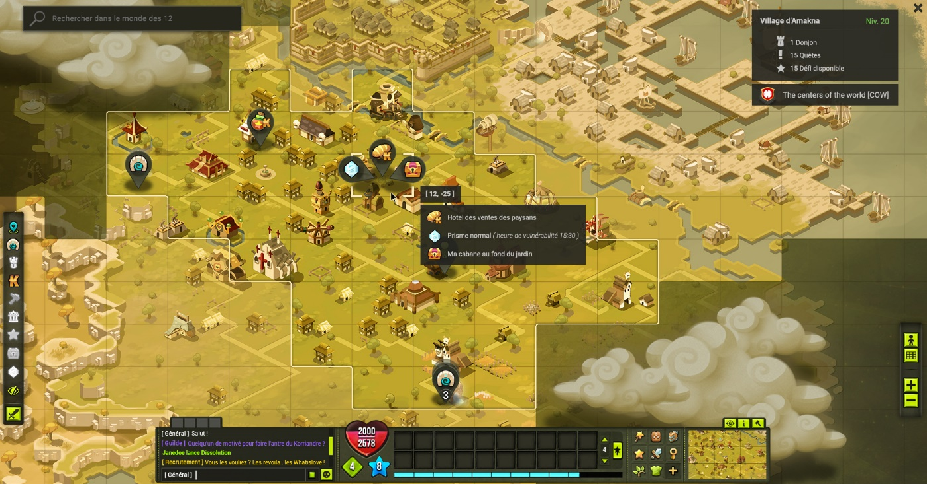

Carte du monde, elle-même divisée en cartes plus petites.

Chaque carte locale va contenir un certain nombre de tuiles, et devrait ressembler a une matrice de tuile, organisée de facon a obtenir une map rectangulaire. Chaque clic sur le bord d’une map locale va permettre a l’utilisateur de changer de map.

**L’interface Utilisateur :**

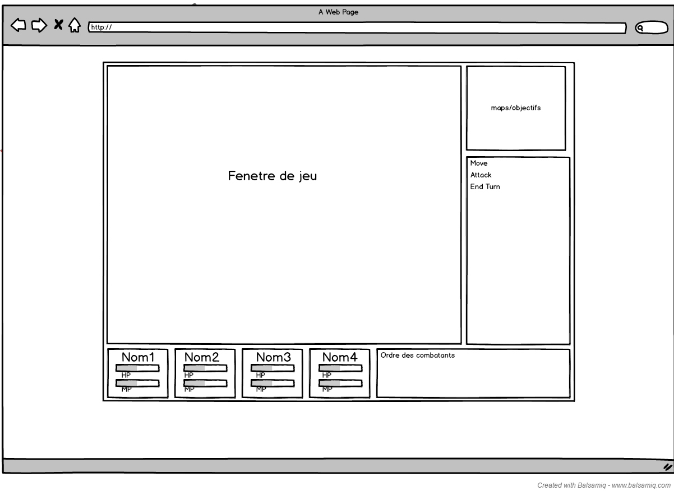

L’interface utilisateur sera assez simple. Elle comprend la fenetre de jeu, ainsi que les informations de personnages en tout temps.

**Caracteristiques des personnages :**

Chaque personnage va posseder les caracteristiques suivantes :

* Points de vie
* Point de Mana
* Attaque Physique
* Defense Physique
* Attaque Magique
* Defense Magique
* Vitesse(somme des 4 stats si dessus)
* % de coup critique.

Chaque Personnage va pouvoir équiper les équipements suivants :

* Armure(tete)
* Armure(Corps)
* Arme
* Amulette

**Phase de combat :**

Le joueur aura une certaine chance de rencontrer un ou plusieurs ennemis a chaque deplacement. Lorsque le joueur rencontrera un ennemi, la phase de combat commence. L’ordre de jeu est determinée par la vitesse de chacun des combatants. Chaque combatant a le droit a deux actions par tour : deplacement et action(attaque/magie/items). Le combat dure jusque à ce qu’un des camps n’ai plus de HP. A la fin du combat, le joueur va récupérer de l’argent/item qu,il va conserver dans son inventaire.

**Diagramme UML :**

